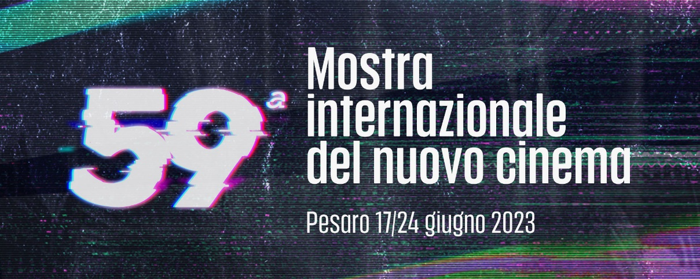

**LA 59° MOSTRA INTERNAZIONALE DEL NUOVO CINEMA**

**SI TERRÀ A PESARO DAL 17 AL 24 GIUGNO 2023**

***EVENTO SPECIALE SUL CINEMA ITALIANO DEDICATO A GIUSEPPE TORNATORE***

La Fondazione Pesaro Nuovo Cinema annuncia le date della **59esima edizione della Mostra Internazionale del Nuovo Cinema** che si terrà a Pesaro dal **17 al 24 giugno 2023 con il contributo del Ministero della Cultura – Direzione Generale Cinema e Audiovisivo, del Comune di Pesaro e della Regione Marche.**

In concomitanza con l’annuncio, il festival diretto da Pedro Armocida **apre i bandi del Concorso Pesaro Nuovo Cinema**, cuore della Mostra, per film senza alcun vincolo di formato, genere e durata, del **concorso di critica cinematografica-Premio Lino Miccichè** dedicato ai più giovani e del **primo concorso italiano di video-saggi** rivolto agli studenti di cinema di tutto il mondo.

La Mostra Internazionale del Nuovo Cinema sta lavorando alla definizione di tutte le sezioni che compongono il festival e che nella scorsa edizione hanno ricevuto una grande attenzione da parte del pubblico. Mentre, per quanto riguarda il consueto **Evento speciale sul cinema italiano**,organizzato tradizionalmente con il **Centro Sperimentale di Cinematografia,** il comitato scientifico del festival (presieduto da Bruno Torri con Pedro Armocida, Laura Buffoni, Andrea Minuz, Boris Sollazzo, Mauro Santini, Gianmarco Torri e Walter Veltroni) ha deciso di dedicarlo a **Giuseppe Tornatore**.

La Mostra organizzerà la retrospettiva dei suoi film insieme alla **Cineteca Nazionale**, mentre la monografia, curata da Pedro Armocida e Emiliano Morreale, sarà pubblicata da Marsilio Editori nella storica collana Nuovocinema. A conclusione dell’Evento ci sarà una tavola rotonda in cui il regista, che riceverà il Premio Pesaro Nuovo Cinema, dialogherà anche con il pubblico.

**Giuseppe Tornatore** ha così commentato l’omaggio a lui dedicato: *“Sono felice di apprendere della decisione di dedicarmi l’evento speciale sul cinema italiano della prossima edizione del Festival. Ho sempre seguito con interesse, nel mio semplice ruolo di spettatore e amante del cinema, il prestigioso percorso di studio, indagine e analisi svolto in tanti anni dalla Mostra Internazionale del Nuovo Cinema di Pesaro, è pertanto per me un duplice onore trovarmi a partecipare come occasione di ulteriori approfondimenti”.*

Il regista siciliano (Bagheria, 1956) è reduce dal grandissimo successo del suo film *Ennio* dedicato a Morricone e nella sua carriera ha ottenuto i più prestigiosi premi internazionali tra cui il Premio Oscar per il miglior film straniero con N*uovo Cinema Paradiso,* un Golden Globe, un Gran Prix Speciale della Giuria al festival di Cannes, due premi BAFTA, undici David di Donatello. Tra i professionisti che contribuirono al successo di *Nuovo Cinema Paradiso,*vogliamo ricordare con affetto il Direttore della Fotografia Blasco Giurato, recentemente scomparso, con cui Tornatore collaborò anche per la realizzazione di *Il camorrista, Stanno tutti bene* e *Una pura formalità.*

L’accesso ai bandi e tutte le informazioni sono sul sito [**www.pesarofilmfest.it**](http://www.pesarofilmfest.it/); tutti gli aggiornamenti saranno disponibili anche sui canali social ufficiali: [Facebook](https://www.facebook.com/pesarofilmfest), [Instagram](https://www.instagram.com/pesarofilmfest/), [Twitter](https://twitter.com/pesarofilmfest).

Loghi festival e immagini Giuseppe Tornatore al link: <https://echogroup.drive.fastcloud.it/invitations?share=c899da3fb0804416d5ee>

**Ufficio stampa - Echo Group**: Stefania Collalto - collalto@echogroup.it 339 4279472; Lisa Menga -menga@echogroup.it 347 5251051; Giulia Bertoni - bertoni@echogroup.it 338.5286378